ДОДАТОК 2
до тендерної документації
Інформація про необхідні технічні, якісні та кількісні характеристики предмета закупівлі — технічні вимоги до предмета закупівлі

ТЕХНІЧНА СПЕЦИФІКАЦІЯ

Формений одяг згідно ДК021:2015 код 18110000-3 Формений одяг
Назва предмета закупівлі | Формений одяг згідно ДК021:2015 код 18110000-3 Формений одяг
Код ДК 021:2015 | за кодом CPV ДК 021:2015: 18110000-3 Формений одяг
Назва товару номенклатурної позиції предмета закупівлі та код товару, визначеного згідно з Єдиним закупівельним словником, що найбільше відповідає назві номенклатурної позиції предмета закупівлі | за кодом CPV ДК 021:2015:  - 18113000-4 Виробничий одяг
Кількість поставки товару | № Найменування товару Од. вим. Кількість  1 Жилет сигнальний помаранчевий (з логотипом) шт 1074  2 Костюм зварювальника ВП із посиленням шт 80  3 Костюм робочий волого захисний ПВХ (з логотипом) шт 568  4 Плащ волого захисний (з логотипом) шт 156  5 Сорочка поло з коротким рукавом (з логотипом) шт 660  6 Костюм робочий «Діагональ» з посиленням (з логотипом) шт 551  7 Куртка утеплена ватна, з логотипом шт 365  8 Светр шт 402  9 Костюм зимовий з напівкомбінезоном, синього кольору з логотипом (150*150 «ОМЕТ»), зі світло відбивними стрічками шт 530
Місце поставки товару | 65007, Одеська область, м. Одеса, вул. Водопровідна, 1.
Строк поставки товару | Постачання в залежності від потреби Замовника. Строк поставки Товару 2 робочі дні з дня отримання письмової заявки Замовника на електронну чи поштову адресу. Кількість поставляємої продукції та її номенклатуру в кожній замовленій партії встановлює Замовник.  Термін дії договору з моменту підписання до 31.12.2024р

Фактом подання тендерної пропозиції учасник підтверджує відповідність своєї пропозиції технічним, якісним, кількісним, функціональним характеристикам до предмета закупівлі, у тому числі технічній специфікації та іншим вимогам до предмета закупівлі, що містяться в тендерній документації та цьому додатку.
У випадку якщо учасником буде зазначено назву товару, яка буде містити словосполучення «(або еквівалент)» (наприклад, автомобіль Renault Duster (або еквівалент)), пропозицію такого учасника буде відхилено як таку, що не відповідає умовам технічної специфікації та іншим вимогам щодо предмета закупівлі тендерної документації.

У складі тендерної пропозиції Учасник повинен надати гарантійний лист про те, що:
1. товар не має негативного впливу на навколишнє середовище, технічні та якісні характеристики предмета закупівлі відповідають встановленим законодавствам нормам.
2. предмет закупівлі (продукція, тара, пакування, транспортування) не завдаватиме шкоди навколишньому середовищу та передбачатиме заходи щодо захисту довкілля.
3. запропонований Товар відповідає технічним та якісним характеристикам закупівлі.
4. товар, що пропонується Учасником є новим, та таким, що не був у використанні.
5. запропонований Учасником товар відповідає вимогам до рівня безпеки ЗІЗ, встановленим правилам маркування зазначених засобів та введення їх в експлуатацію повинні відповідати вимогам Технічного регламенту засобів індивідуального захисту, затвердженого постановою Кабінету Міністрів України від 21 серпня 2019 року № 771.

Під час поставки товару пред’являти документ (передбачений вимогам законодавства) на відповідність технічним регламентам.

Вимоги до предмету закупівлі:

Таблиця 2

№  з/п | Найменування Товару
1. | Жилет сигнальний помаранчевий (з логотипом)
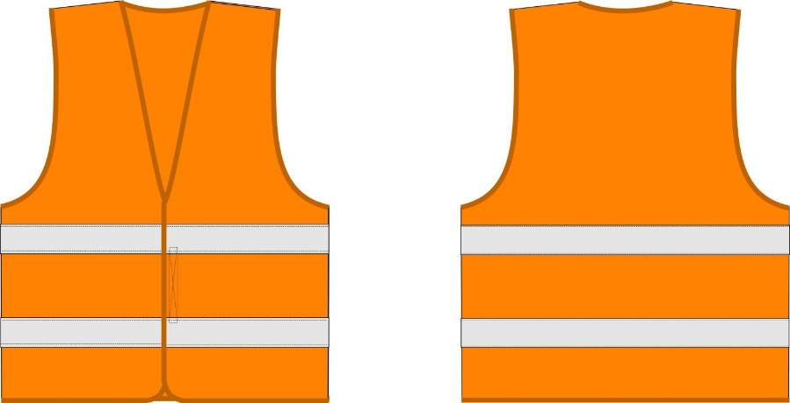

Жилет сигнальний підвищеної видимості з світлоповертаючими смугами, в два ряди, шириною 50 мм, коефіцієнт світло повертання 250 Кд/лк*м2. Жилет на текстильній застібці «петля-гачок». Тканина 100 % поліестер помаранчевого кольору.
На спині логотип з назвою організації.
Товар повинен містити маркування відповідно до стандартів виробника, яке надає змогу ідентифікувати Товар, його походження, дату виробництва.
Вимоги до упаковки: Кожен костюм упакований в індивідуальну упаковку, що забезпечує його збереження при перевезені та зберіганні. Тара повинна бути безпечною при експлуатації, перевезення та вантажно-розвантажувальних роботах.
Вимоги до безпеки: Товар, що поставляється повинен відповідати встановленим для даного Товару технічним вимогам, що підтверджує якість Товару, що забезпечує його безпеку для життя і здоров’я користувачів.
Кожен жилет має дані щодо розміру. Містить вшивний, навісний та жакардовий ярлик.
Транспортні витрати по доставці товару в місце призначення (при умовах поставки, DDP) включені в ціну товару (предмету закупівлі).
Умови оплати: Оплата по факту поставки протягом 180 календарних днів з дати поставки Товару.
Логотип згідно зразка:
Розмір логотипу 150х150, розмір букв 23х23, розмір логотипу організації 55х70.

2. | Костюм зварювальника

Костюм зварювальника з посилюючими накладками, складається з куртки та штанів. Виготовляється з якісної тканини пробан 350 г/м щильність 65 % бавовни / 35% поліестер з вогнезахисним просоченням.
Куртка подовжена прямого покрою , центральна застібка на блискавці прикрита накладною планкою на липучці. Оздоблювальна стрічка по всьому костюму подвійна жовтого кольору , комірець стійка. Світловідбивна стрічка 2,5 см настрочена на кокетці та в штанах під наколінниками . 2 нижні кармана на куртці накладні , манжети рукавів з застібкою на ґудзиках.
Рукава вшивні, одношовні з посилюючими накладками в області ліктя.
Штани прямі з відрізним поясом з п’ятьма хлястиками для ременя з однією обметаною петлею та одним ґудзиком. Застібка на блискавці прикрита планкою .
На рівні колін, на штанах наколінники на липучках . Передня частина штанів з двома косими кишенями, врізними , оброблені подвійними строчками. Задні кармани накладні

3. | Костюм робочий волого захисний ПВХ (з логотипом)
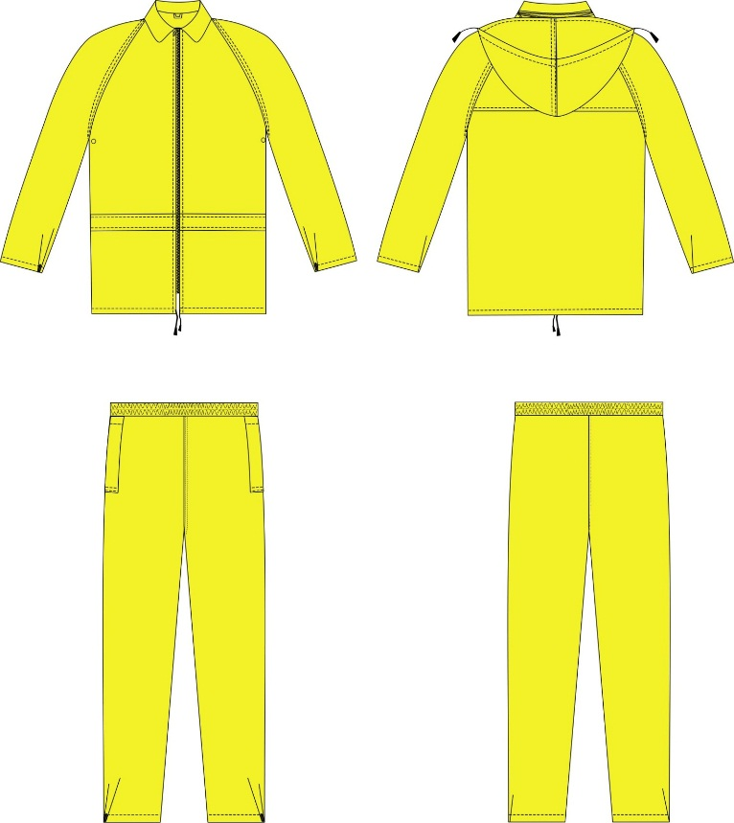
Костюм складається з куртки та штанів, з водонепроникної тканини, 100% поліестер з ПВХ покриттям, шви прогумовані. Куртка з центральною застібкою блискавкою, по лінії талії та низу виробу, оброблена куліса, для регулювання виробу за ступенем прилягання. Спинка з відрізною кокеткою Рукава вшивні, одношовні. По низу рукавів розміщена пластикова кнопка для регулювання об’єму. Комір вшивний, відкладний з кишенею на застібку-блискавку з внутрішнім капюшоном що регулюється за ступенем облягання за допомогою еластичного шнура. Штани з відрізним поясом на еластичній тасьмі з бічними накладними кишенями. По низу штанів розміщена пластикова кнопка для регулювання об’єму. На спині куртки логотип з назвою організації. Товар повинен містити маркування відповідно до стандартів виробника, яке надає змогу ідентифікувати Товар, його походження, дату виробництва. Вимоги до упаковки: Кожен костюм упакований в індивідуальну упаковку, що забезпечує його збереження при перевезені та зберіганні. Тара повинна бути безпечною при експлуатації, перевезення та вантажно-розвантажувальних роботах. Вимоги до безпеки: Товар, що поставляється повинен відповідати встановленим для даного Товару технічним вимогам, що підтверджує якість Товару, що забезпечує його безпеку для життя і здоров’я користувачів. Кожен костюм має дані щодо розміру. Містить вшивний, навісний та жакардовий ярлик. Транспортні витрати по доставці товару в місце призначення (при умовах поставки, DDP) включені в ціну товару (предмету закупівлі).Логотип згідно зразка:

Розмір логотипу 150х150, розмір букв 23х23, розмір логотипу організації 55х70.

4. | Плащ волого захисний (з логотипом) |  | шт
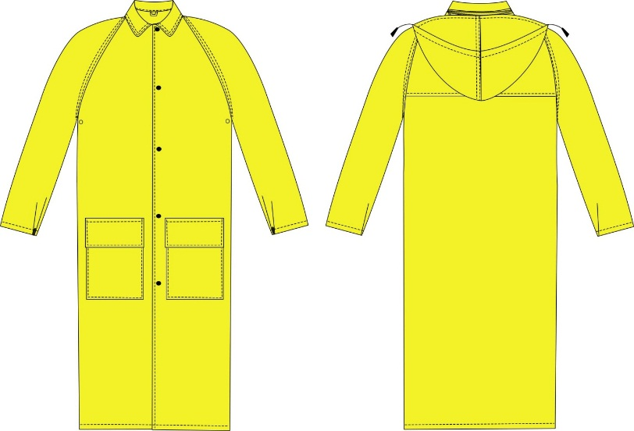
Плащ з водонепроникної тканини, 100% поліестер з ПВХ покриттям, шви прогумовані. Плащ з центральною застібкою на п’ять пластикових кнопок. Пілочка з двома накладними кишенями з клапанами. Спинка з відрізною кокеткою. Рукава вшивні, одношовні. По низу рукавів розміщена пластикова кнопка для регулювання об’єму.
Комір вшивний, відкладний з кишенею на застібку-блискавку з внутрішнім капюшоном що регулюється за ступенем облягання за допомогою еластичного шнура.
На спині логотип з назвою організації.
Товар повинен містити маркування відповідно до стандартів виробника, яке надає змогу ідентифікувати Товар, його походження, дату виробництва.
Вимоги до упаковки: Кожен костюм упакований в індивідуальну упаковку, що забезпечує його збереження при перевезені та зберіганні. Тара повинна бути безпечною при експлуатації, перевезення та вантажно-розвантажувальних роботах.
Вимоги до безпеки: Товар, що поставляється повинен відповідати встановленим для даного Товару технічним вимогам, що підтверджує якість Товару, що забезпечує його безпеку для життя і здоров’я користувачів.
Кожен костюм має дані щодо розміру. Містить вшивний, навісний та жакардовий ярлик.
Транспортні витрати по доставці товару в місце призначення (при умовах поставки, DDP) включені в ціну товару (предмету закупівлі).
Логотип згідно зразка:

Розмір логотипу 150х150, розмір букв 23х23, розмір логотипу організації 55х70.

5. | Сорочка поло з коротким рукавом (з логотипом)
Сорочка блакитного кольору , розміри від XS до XXXL . Прямий крій , розріз з застібкою на двох ґудзиках, склад:65 пе/35бав. Щільність 180 г/м2. Товар повинен містити маркування відповідно до стандартів виробника, яке надає змогу ідентифікувати Товар, його походження, дату виробництва.
Вимоги до упаковки: Кожна футболка упакована в індивідуальну упаковку, що забезпечує її збереження при перевезені та зберіганні. Тара повинна бути безпечною при експлуатації, перевезення та вантажно-розвантажувальних роботах.
Вимоги до безпеки: Товар, що поставляється повинен відповідати встановленим для даного Товару технічним вимогам, що підтверджує якість Товару, що забезпечує його безпеку для життя і здоров’я користувачів. Кожна футболка має дані щодо розміру. Містить вшивний, навісний та жакардовий ярлик. Транспортні витрати по доставці товару в місце призначення (при умовах поставки, DDP) включені в ціну товару (предмету закупівлі).
Логотип згідно зразка:
Шеврон сублімаційний флок 60*80 мм , повноколірний
- значок на червоному фоні (на грудях).

Аплікація Флок 55*70 мм, Синій колір S0013
- значок на білому фоні (на рукаві)

6. | Костюм робочий «Діагональ» з посиленням (з логотипом)
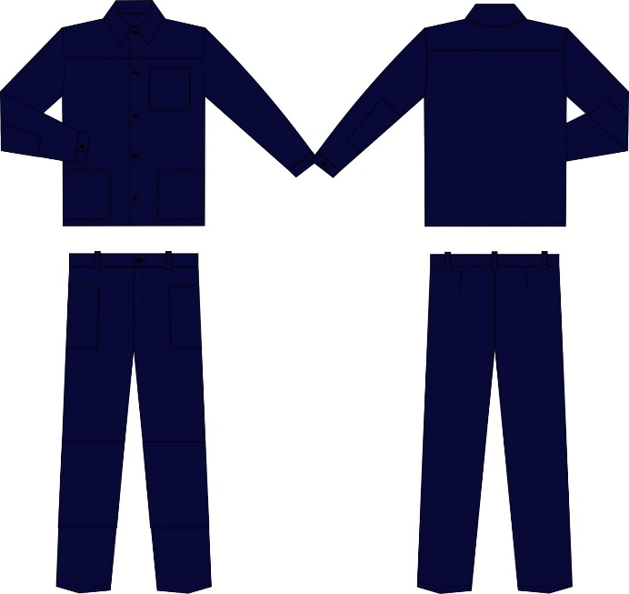
Костюм «Діагональ» складається з куртки та штанів. Виготовляється з тканини 100 % бавовна темно-синього кольору.
Куртка подовжена прямого покрою з центральною застібкою на п’ять обметаних петель та п’ять ґудзиків.
Куртка з відрізною кокеткою по спинці та пілочках.
На куртці, зліва, розміщена одна нагрудна та дві нижні накладні кишені.
Рукава вшивні, одношовні з відрізним манжетом, що застібається на одну обметану петлю та один ґудзик. В області ліктя розташовані посилюючі накладки, які оброблені подвійним швом.
Комір відкладний з гострими кутами.
Штани прямі з поясом на п’ять хомутиків для ременя з однією обметаною петлею та одним ґудзиком. З центральною застібкою «гульфик» на три обметані петлі та три ґудзики.
Передні половинки штанів з двома накладними кишенями оброблені подвійними строчками. В області колін посилюючі накладки.
Задні половини штанів з талієвими виточками.
Тканина «Діагональ», 100% бавовна, щільність 220 г/м2.
На спині куртки логотип з назвою організації.
Товар повинен містити маркування відповідно до стандартів виробника, яке надає змогу ідентифікувати Товар, його походження, дату виробництва.
Вимоги до упаковки: Кожен костюм упакований в індивідуальну упаковку, що забезпечує його збереження при перевезені та зберіганні. Тара повинна бути безпечною при експлуатації, перевезення та вантажно-розвантажувальних роботах.
Вимоги до безпеки: Товар, що поставляється повинен відповідати встановленим для даного Товару технічним вимогам, що підтверджує якість Товару, що забезпечує його безпеку для життя і здоров’я користувачів.
Кожен костюм має дані щодо розміру. Містить вшивний, навісний та жакардовий ярлик.
Транспортні витрати по доставці товару в місце призначення (при умовах поставки, DDP) включені в ціну товару (предмету закупівлі).
Умови оплати: Оплата по факту поставки протягом 180 календарних днів з дати поставки Товару.
Логотип згідно зразка:

Розмір логотипу 150х150, розмір букв 23х23, розмір логотипу організації 55х70.
7. | Куртка утеплена ватна, з логотипом
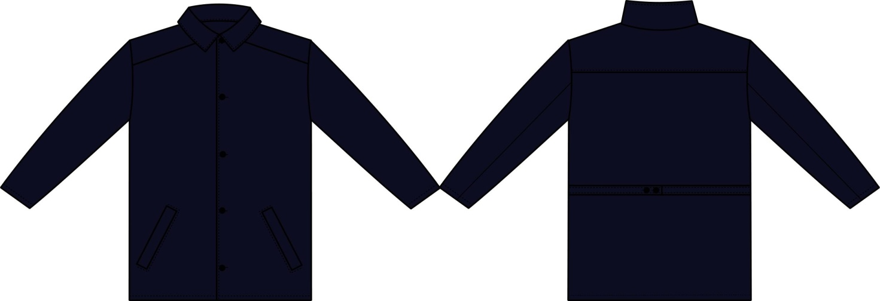

Куртка утеплена, подовжена, з центральною застібкою на п’ять ґудзиків та п’ять прорізних петель.
Пілочка з похилою лінією кокетки та нижніми прорізними кишенями з листочкою.
Спинка з кокеткою. В області лінії талії, в бічних швах, для регулювання об’єму, вшито хлястики на двох ґудзиках та двох прорізних петлях.
Рукава вшивні, прямі, двошовні.
Комір відкладний, плосколежачий з гострими кутами.
По центру лінії горловини спинки вшито вішалку та ярлик з зазначеним розміро-зростом. Ярлик по догляду та зі складом тканини – вшито в внутрішній бічний шов куртки. Жакардова бірка вшита в бічний лівий шов куртки з лицевої сторони.
Куртка виготовлена з тканини «діагональ» 100% бавовни, 220 г/м2, темно синього кольору. Куртка утеплена ватином, в жилетній частині 300 г/м2, рукава 150 г/м2. Підкладка бязь. Утеплювач кріпиться до підкладки за допомогою вертикальних стібків. На підкладці лівої пілочки, розміщений накладна кишеня для мобільного телефону.
На спині куртки логотип з назвою організації.
Товар повинен містити маркування відповідно до стандартів виробника, яке надає змогу ідентифікувати Товар, його походження, дату виробництва.
Вимоги до упаковки: Кожен костюм упакований в індивідуальну упаковку, що забезпечує його збереження при перевезені та зберіганні. Тара повинна бути безпечною при експлуатації, перевезення та вантажно-розвантажувальних роботах.
Вимоги до безпеки: Товар, що поставляється повинен відповідати встановленим для даного Товару технічним вимогам, що підтверджує якість Товару, що забезпечує його безпеку для життя і здоров’я користувачів.
Кожна куртка має дані щодо розміру. Містить вшивний, навісний та жакардовий ярлик.
Транспортні витрати по доставці товару в місце призначення (при умовах поставки, DDP) включені в ціну товару (предмету закупівлі).
Умови оплати: Оплата по факту поставки протягом 180 календарних днів з дати поставки Товару.
Логотип згідно зразка:

Розмір логотипу 150х150, розмір букв 23х23, розмір логотипу організації 55х70

8. | Светр
Светр темно-синього кольору , складається із зшитих між собою, трикотажних, в'язаних елементів. Горловина кругла під сорочку, низ светра і закінчення рукавів зроблені у вигляді гумки. На ліктьовій частині рукавів і плечах вшиті тканинні вставки , тканина грета , щильність 210 г/м. На лівій стороні в районі грудей є кишеня, плечові накладки Акрил , 7 - клас
Товар повинен містити маркування відповідно до стандартів виробника, яке надає змогу ідентифікувати Товар, його походження, дату виробництва.
Вимоги до упаковки: Кожен джемпер в індивідуальній упаковці, що забезпечує його збереження при перевезені та зберіганні. Тара повинна бути безпечною при експлуатації, перевезення та вантажно-розвантажувальних роботах.
Вимоги до безпеки: Товар, що поставляється повинен відповідати встановленим для даного Товару технічним вимогам, що підтверджує якість Товару, що забезпечує його безпеку для життя і здоров’я користувачів.
Кожен джемпер має дані щодо розміру. Містить вшивний, навісний та жакардовий ярлик.
Транспортні витрати по доставці товару в місце призначення (при умовах поставки, DDP) включені в ціну товару (предмету закупівлі).
Логотип згідно зразка:
Шеврон сублімаційний флок 60*80 мм , повноколірний
- значок на червоному фоні (на грудях).

Аплікація Флок 55*70 мм, Синій колір S0013
- значок на білому фоні (на рукаві)

9. | Костюм зимовий з напівкомбінезоном, синього кольору з логотипом (150*150 «ОМЕТ»), зі світло відбивними стрічками
Куртка з тканини синього кольору та з контрастними вставками: кокетка, капюшон, комір та верхня частина рукавів - блакитного кольору.
Куртка утеплена на центральній застібці-блискавки з вітрозахисною планкою яка закривається за допомогою текстильної застібки що захищає від несприятливих кліматичних умов та зберігає тепловий баланс виробу.
На курточці розміщено сім кишень. У верхній частині дві прорізні кишені в «рамку» на застібці – блискавки та ліворуч одна накладна кишеня з клапаном на текстильній застібці для телефона , в клапані вшито хлястик з світловідбивною смугою для покращення ергономічності використання кишені, під накладною кишенею розміщений хлястик з напівкільцем для кріплення рації. В нижній частині пілочки розміщено дві накладні кишені вхід яких оброблений в «рамку» на застібці-блискавки. та одна внутрішня накладна кишеня на лівій частині пілочки. Куртка на лінії талії, низу та капюшон регулюється за ступенем облягання за допомогою еластичного шнура та фіксаторів. Комір стійка з контрасної тканини. Капюшон утеплений на центральній текстильній застібці що кріпиться до виробу за допомогою застібки-блискавки яка прикрита захисною планкою. Рукава вшивні, трьохшовні з внутрішнім трикотажним манжетом. Низ рукавів регулюється по об’єму за допомогою хлястика з текстильною застібкою. На лівому рукаві в нижній частині розміщена внутрішня прорізна кишеня на застібці – блискавки. Для покращення видимості працівника по кокетці пілочки, спинки та в нижній частині рукавів розміщенно спітлоповертаючи смуги в два ряди, широною смуг 25 та 50 мм. Тканина верха – «Оксфорд», склад 100 % поліестер, водонепроникна, щільність 110 г/м2. Утеплювач – синтепон, жилетна частина – 300 г/м2, рукава – 150 г/м2. Підкладка – 100 % поліестер. Напівкомбінезон зимовий з тканини синього кольору .На центральній застібці-блискавки, бретелями є регульовані за довжиною лямки на карабінах , прилягання по талії спинкинці єластичною тясьмою. Зимовий напівкомбінезон має ергономічний крій, тому надає абсолютну свободу рухів.
На передній пілочці напівкомбінезона з верху та з низу штанів розміщено по дві кишені. На рівні колін настрочени подвійний шар тканини(наколінники)
Для покращення видимості працівника по низу штанів настрочена світлоповертаючи смуги в два ряди, широною смуг 25 та 50 мм. Тканина верха – «Оксфорд», склад 100 % поліестер, водонепроникна, щільність 110 г/м2. Утеплювач – синтепон, – 150 г/м2. Підкладка – 100 % поліестер.
Вимоги до упаковки: Кожен костюм упакований в індивідуальну упаковку, що забезпечує його збереження при перевезені та зберіганні. Тара повинна бути безпечною при експлуатації, перевезення та вантажно-розвантажувальних роботах.
Вимоги до безпеки: Товар, що поставляється повинен відповідати встановленим для даного Товару технічним вимогам, що підтверджує якість Товару, що забезпечує його безпеку для життя і здоров’я користувачів. Кожен костюм має дані щодо розміру. Містить вшивний, навісний та жакардовий ярлик. Транспортні витрати по доставці товару в місце призначення (при умовах поставки, DDP) включені в ціну товару (предмету закупівлі).
Розмір логотипу 150х150, розмір букв 23х23, розмір логотипу організації 55х70.

Технічні, якісні характеристики предмета закупівлі повинні відповідати встановленим/зареєстрованим діючим нормативним актам діючого законодавства (державним стандартам (технічним умовам)).
Замовник самостійно визначає необхідні технічні характеристики предмета закупівлі виходячи зі специфіки предмета закупівлі, керуючись принципами здійснення закупівель та з дотриманням законодавства.
Якщо Учасником пропонується еквівалент товару до того, що вимагається Замовником, додатково у складі пропозиції Учасник надає таблицю, складену в довільні формі, яка у порівняльному вигляді містить відомості щодо основних технічних та якісних характеристик товару, що вимагається Замовником до основних технічних та якісних характеристик еквівалентного товару, що пропонується Учасником. При цьому якість запропонованого еквіваленту товару має відповідати якості, що заявлена у технічній специфікації Замовника. Таблиця повинна містити точну назву товару, яка пропонується учасником.

Обґрунтування необхідності закупівлі даного виду товару :
Замовник здійснює закупівлю даного виду товару, оскільки він за своїми якісними та технічними характеристиками найбільше відповідатиме вимогам та потребам замовника.
В місцях де технічна специфікація містить посилання на конкретні марку чи виробника або на конкретний процес, що характеризує продукт чи послугу певного суб’єкта господарювання, чи на торгові марки, патенти, типи або конкретне місце походження чи спосіб виробництва, вважати вираз «або еквівалент».

Обґрунтування необхідності закупівлі даного виду товару - замовник здійснює закупівлю даного виду товару, оскільки вони за своїми якісними та технічними характеристиками найбільше відповідають потребам та вимогам замовника.
Відповідно до підпункту 1 пункту 6-1 Прикінцевих та перехідних положень Закону замовник здійснює закупівлю товарів, визначених підпунктом 2 цього пункту, виключно якщо їх ступінь локалізації виробництва дорівнює чи перевищує 20 відсотків.
Згідно з абзацом 9 підпункту 1 пункту 6-1 Прикінцевих та перехідних положень Закону ступінь локалізації виробництва визначається самостійно виробником такого товару та підтверджується Уповноваженим органом у порядку, встановленому Кабінетом Міністрів України.
Таким порядком є Порядок підтвердження локалізації виробництва товарів, затверджений постановою Кабінету Міністрів України від 02.08.2022 № 861.

Документами, що підтверджують відповідність тендерної пропозиції учасника технічним, якісним, кількісним та іншим вимогам щодо предмета закупівлі тендерної документації є:
- технічна специфікація, складена учасником згідно Таблиці 1 за інформацією (вимогами), формою та змістом цього додатка, у разі потреби — плани, креслення, малюнки чи опис предмета закупівлі, наведений у цьому додатку; **у разі зазначення країни походження товару з російської федерації учасник у складі тендерної пропозиції надає митну декларацію, що підтверджує ввезення цього товару на територію України до 24.02.2022 включно; інформація про необхідні технічні, якісні та кількісні характеристики предмета закупівлі, у тому числі відповідна технічна специфікація (у разі потреби — плани, креслення, малюнки чи опис предмета закупівлі), наведена в цьому додатку до тендерної документації.

Таблиця 1
№ з/п | Найменування товару | Од. виміру | Кількість | Технічні характеристики товару | Виробник товару* | Країна походження товару**
1 | 2 | 3 | 4 | 5 | 6 | 7

* Зазначається учасником найменування виробника із зазначенням організаційно-правової форми (товариство з обмеженою відповідальністю, приватне підприємство тощо).
** Країною походження товару вважається країна, у якій товар був повністю вироблений або підданий достатній переробці відповідно до критеріїв, встановлених Митним кодексом України.

